I. E. Pedacito de Cielo, La Tebaida, Quindío
Simulacro Matemáticas Saber ICFES
Probabilidad y Estadística - Porcentajes

.
- Escenario
Un punto K se mueve de un extremo a otro del segmento QT.
- 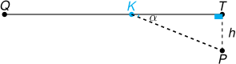 El ángulo $α$ y la medida $h$ se relacionan mediante $sin\left(α\right)=\frac{h}{KP}$, de donde se deduce $KP=\frac{h}{sin\left(α\right)}=h×csc\left(α\right)$.
- ¿Cuál gráfica muestra las distancias $KP$ cuando K se mueve sobre el segmento?
  - 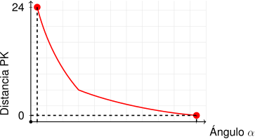
  - 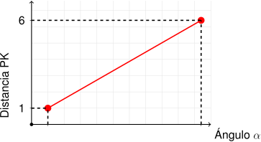
  - 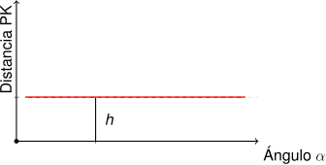
  - 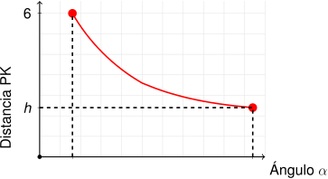
- Solución
La relación es $KP=h×csc\left(α\right)=\frac{h}{sin\left(α\right)}$.
- Cuando $α$ es pequeño: $sin\left(α\right)≈0$, entonces $csc\left(α\right)→∞$. Cuando $α→90$ grados: $sin\left(α\right)→1$, entonces $csc\left(α\right)→1$.
- La gráfica debe mostrar una función cosecante decreciente.
- La respuesta correcta es B.
  - Falso
  - Falso
  - Falso
  - Verdadero

